Специальность: Электроснабжение (по отраслям)
Курс: III , группа Э 179
Дисциплина (МДК) МДК 03.01
ФИО преподавателя: Фаттахов Л.Ф.

Тема. Главная заземляющая шина и заземляющие проводники
Содержание учебного материала
Главная заземляющая шина (ГЗШ) выполняется внутри вводного устройства электроустановки напряжением до 1000 В. Сечение главной заземляющей шины должно быть не менее сечения РЕ или PEN проводников питающей линии. Главная заземляющая шина должна быть медной. Допускается применение главной заземляющей шины из стали, применение алюминиевых шин не допускается.
В местах, доступных только квалифицированному персоналу, главную заземляющую шину следует устанавливать открыто. В местах, доступных посторонним лицам (в подвалах, подъездах), она должна иметь защитную оболочку — шкаф или ящик с запирающейся на ключ дверцей. На дверце или на стене над шиной должен быть нанесен знак заземления. Присоединение нулевых защитных проводников, проводников уравнивания и выравнивания потенциалов к ГЗШ выполняется при помощи болтовых соединений.
Проводимость заземляющих проводников в электроустановках напряжением выше 1000 В с изолированной нейтралью должна составлять не менее 1/3 проводимости фазных. Как правило, не требуется применение медных проводников сечением более 25 мм2, алюминиевых — 35 мм2, стальных — 120 мм2.
В электроустановках напряжением выше 1000 В с эффективно заземленной нейтралью при протекании тока однофазного к.з., а также в ЭУ напряжением выше 1000 В с изолированной нейтралью и током двухфазного к.з. температура заземляющих проводников не должна превышать 400 °С.
Заземляющий проводник, присоединяющий заземлитель рабочего заземления к главной заземляющей шине в ЭУ напряжением до 1000 В, должен иметь сечение не менее 10 мм2 для медных, 16 мм2 для алюминиевых и 75 мм2 для стальных проводов.
Прокладка в земле алюминиевых неизолированных проводников не допускается.

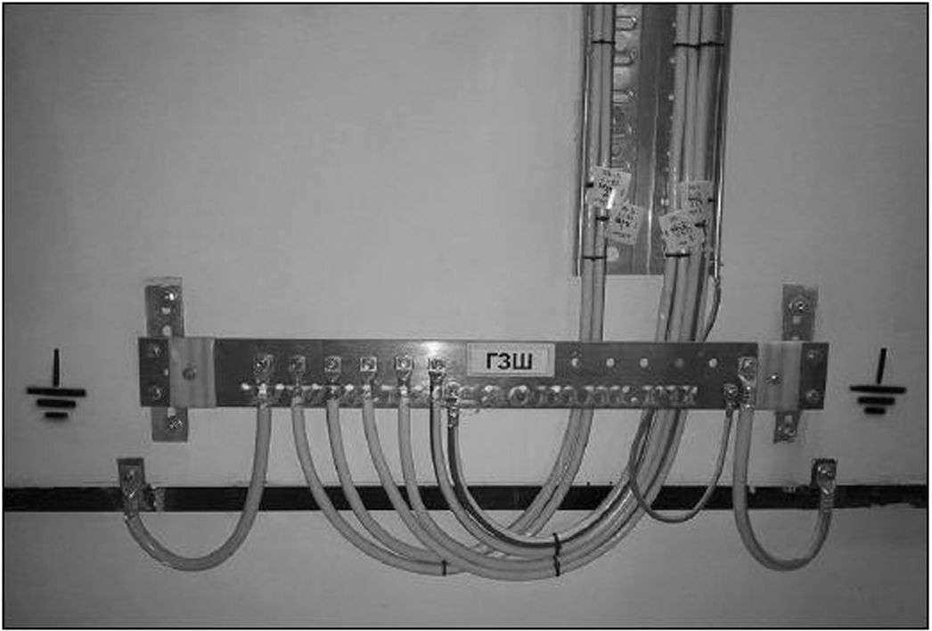

Список литературы

1. Инструкция по устройству молниезащиты зданий, сооружений и промышленных коммуникаций. СО 153-34.21.122-2003.
2. Межотраслевые правила по охране труда при эксплуатации электроустановок ПОТ Р М – 016-2001. РД 153-34.0 – 03.150 - 00
3. Правила по охране труда при эксплуатации электроустановок.
4. Правила технической эксплуатации электроустановок потребителя.

Контрольные вопросы:
- Какое значение сопротивления должен иметь контур заземления трансформаторной подстанции ТП-110/10/0,4 кВ; ТП- 35/10/0,4 кВ; ТП-10/0,4 кВ?
- С какой целью в электроустановках напряжением до 1000 В выполняется уравнивание и выравнивание потенциалов?
- С какой целью главная заземляющая шина ГЗШ располагается в защитной оболочке — шкафу с запирающейся на ключ дверцей?

Примечание:
Решения сдать в электронном формате до 20.03.2020 на электронную почту lenarfattahov85@mail.ru

